Atividades Introdução a computação.

Converta os números abaixo para a base requerida:

* + (132)10 = (10000100)2

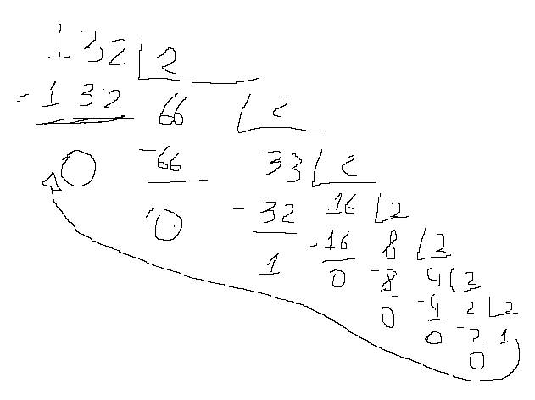

* + (225)10 = (341)8

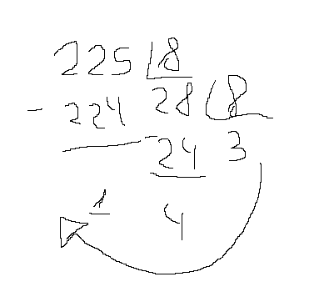

* + (330)10 = (14A)16

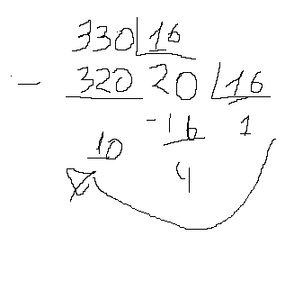

* + (B5A)16= (101101011010)2

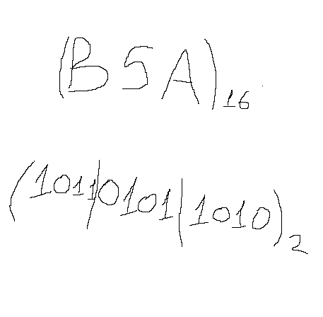

* + (732)8 = (111011010)2

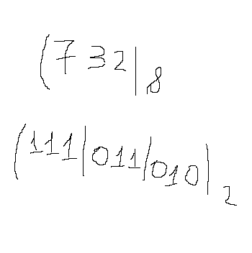

* + (110011110100001)2= (67A1)16

# 

* + (CF1)16 = (6361)8

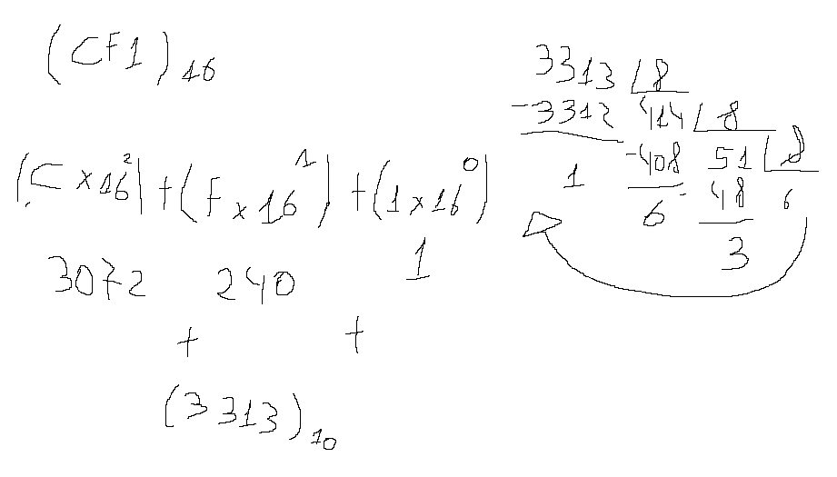

* + (1100010111110)2 = (14276)8

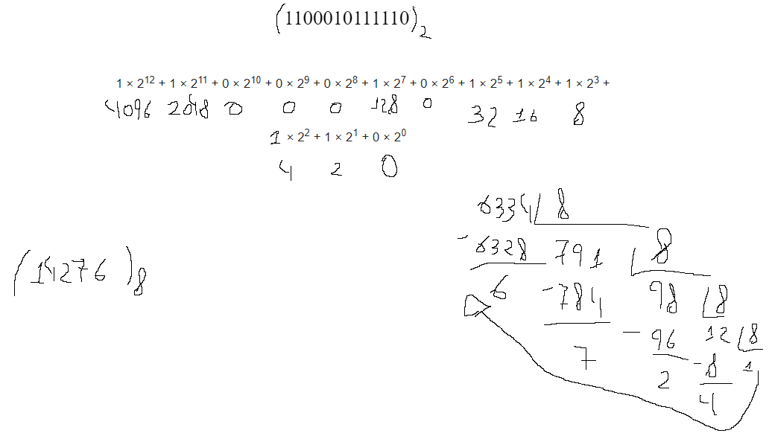

* + (450)8 = (128)16

